***Aspergetaart met groene asperges***

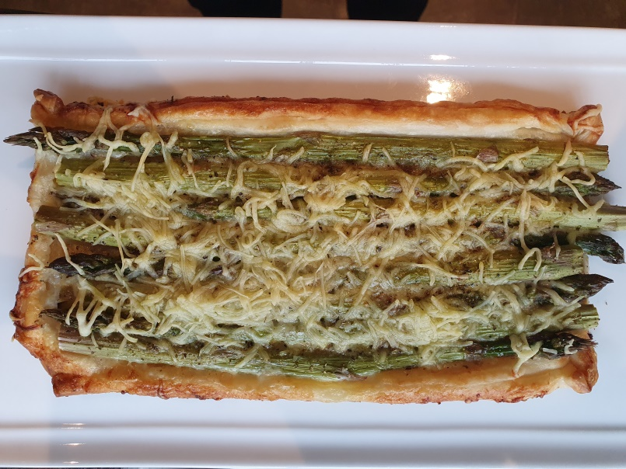

300 gr fijne groene asperges

Bladerdeeg

150 gr room

Italiaanse kruiden

Gruyère kaas



Verwarm de oven op 180°

Neem de bladerdeeg en plooi de randjes om.

Snijd de achterste, harde stukken af van de asperges. En maak ze even lang ongeveer.

Klop de room op tot het lobbig is.

Smeer het bladerdeeg hiermee in, leg er de asperges geschranst op. Bestrooi met de Italiaanse kruiden en de gruyère. Bestrijk de randen met geklopt ei.

Zet 20 min.in de oven.

Zeer lekker als hapje of voorgerechtje .

Chris Simoens-Van Gompel ; advisor–demo–workshop-0476/39.91.83–

fb:chriskookt - simoens.chris@skynet.be - [www.chriskookt.be](http://www.chriskookt.be)